Arbejdsark i molekylær genetik

DNA og RNA’s struktur

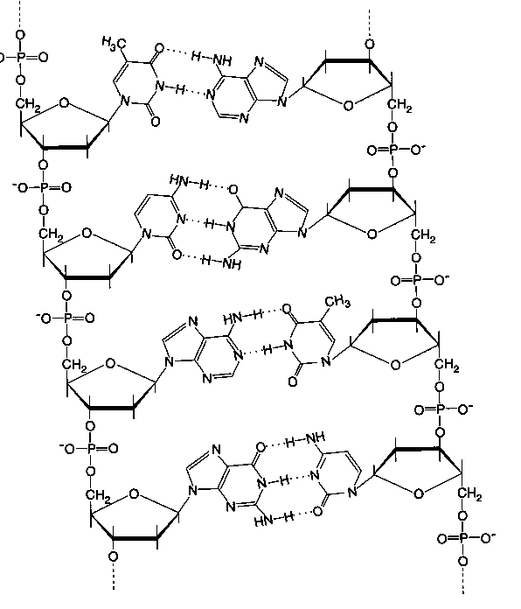
- * På billedet er vist et DNA-molekyle. Ind-cirkel følgende strukturer og skriv det relevante bogstav i cirklen.

  - Deoxyribose
  - Phosphat
  - A-T basepar
  - En enkelt DNA-streng
  - Basen G
  - Evt. 3’-enden

- * DNA.

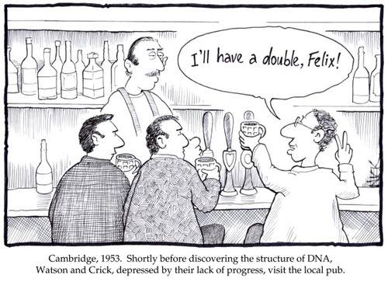
  - Hvilke baser findes i DNA?

  - Hvordan sidder baserne overfor hinanden?

  - Hvor i cellen findes DNA?

  - Hvad kaldes processen, hvor DNA kopieres?

  - Hvilken strukturel forskel er der mellem DNA og RNA?

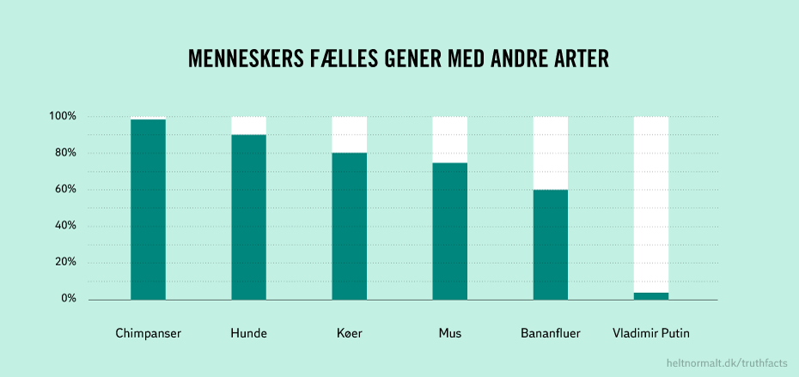
- * RNA.

  - Hvilke baser findes i RNA?

  - Hvad er forskellen på puriner og pyrimidiner?

  - Hvad kaldes den proces, hvorved RNA dannes?

  - Hvor i cellen sker det?

  - Hvordan dannes RNA ud fra informationen i DNA?

- * Der findes tre former for RNA i en celle. Udfyld skemaet:

Navn på RNA-type | Hvor i cellen findes den? | Hvad er dens funktion?

DNA-analyse
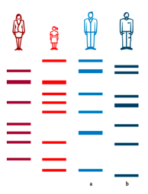
- * Hvem kan være far til barnet?

Det centrale dogme

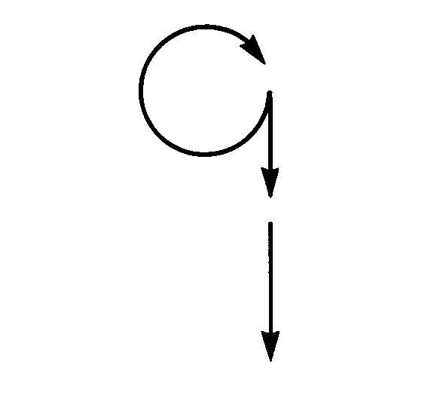
- ** Forklar hvad det centrale dogme er. Inddrag bl.a. figuren, hvor de tre pile repræsenterer de tre processer. Indfør navnene på de tre manglende stoffer og navnene på de tre processer.

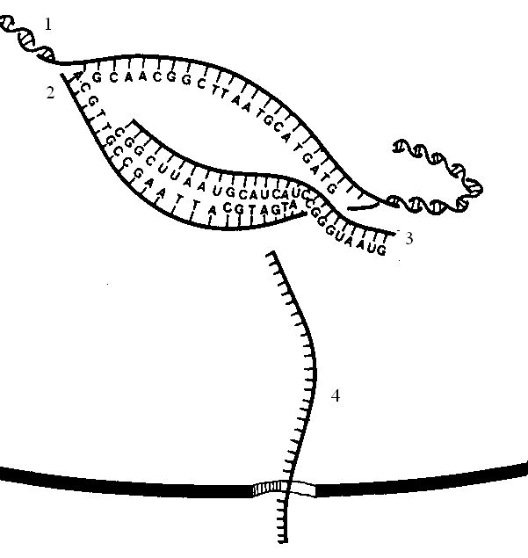
- ** På figuren ses transskriptionen. Hvad kaldes molekylet (1)?

Hvordan kan du se det?

Hvad sker der med dette molekyle ved (2)?

Hvad kaldes molekylet (3)

Hvordan kan du se det? Giv to argumenter.

Hvilken transport sker der i (4)?

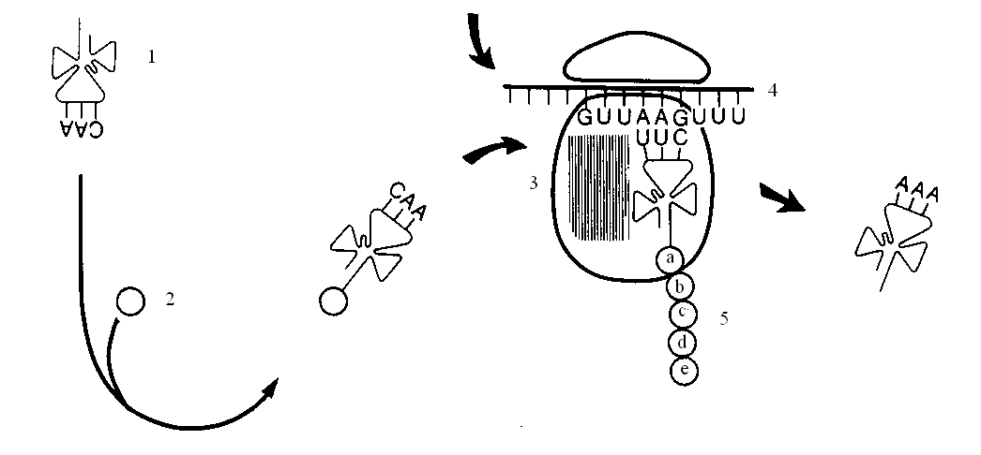
- ** På figuren ses translationen.

Hvad er stoffet (1)?

Hvad er stoffet (2), der bindes til stoffet (1), et eksempel på?

Hvad hedder den organel (3), hvor translationen sker?

Hvad hedder molekylet (4)?

Hvor i cellen foregår transskriptionen?

Hvor foregår translationen?

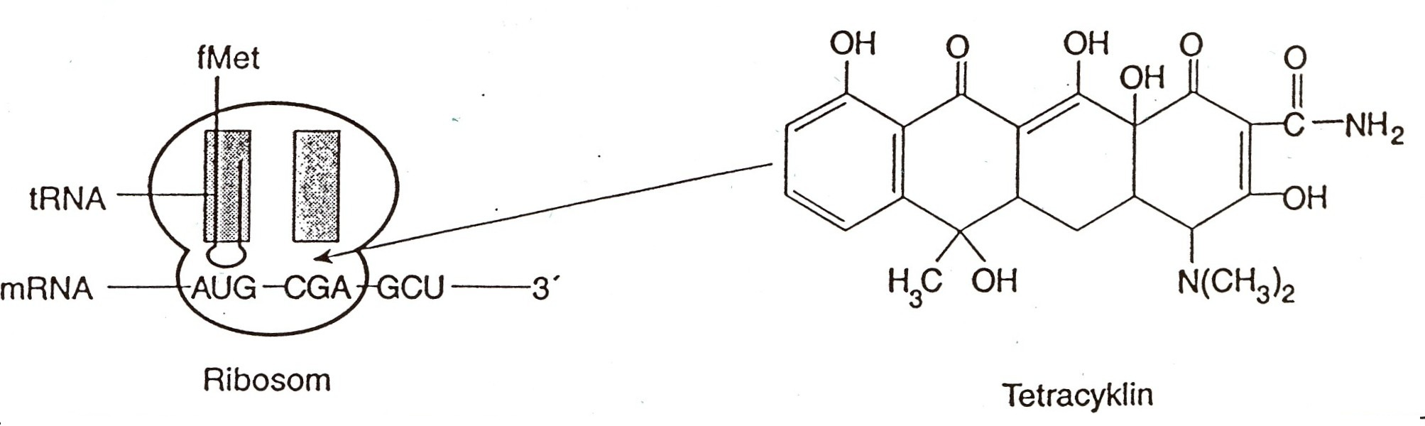
- ** Tetracyklin er et stof, der binder ret specifikt til ribosomerne; dér hvor tre baser fra mRNA sidder. Men kun til den slags ribosomer, der findes hos bakterier.

  - Hvad kalder man også en sådan gruppe på 3 baser?

  - Hvad er virkningen af tetracyklin?

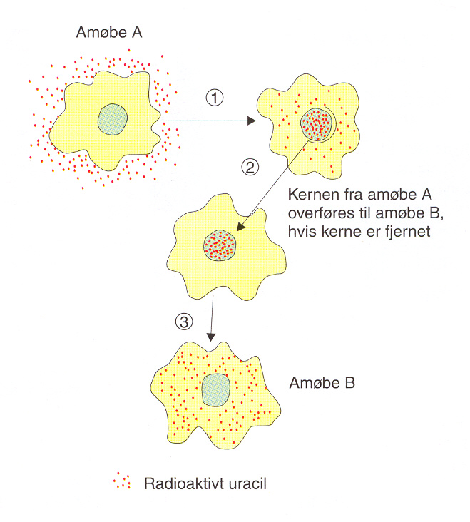
- *** Kurt placerede en amøbe, der er en eukaryot celle, i et næringsmedium indeholdende radioaktivt mærket uracil, der er helt ufarligt for cellen. Efter to timer kunne han måle mest radioaktivitet i kernen (1 på figuren). Hvorfor det?

Han isolerede den radioaktive kerne og satte den ind i en anden amøbe, hvis egen kerne var blevet fjernet (2). To timer senere kunne han måle radioaktivitet i den nye amøbes cytoplasma og efter yderligere nogle timer er der næsten ingen radioaktivitet i kernen (3).

  - Hvorfor det?
  - Hvad ville der være sket hvis Kurt havde brugt radioaktivt mærket Thymin i stedet for Uracil (svaret begrundes)?
  - Hvad var der sket hvis Kurt havde brugt radioaktivt mærket Adenin?
  - Hvad hedder den proces i cellen fra det centrale dogme, som Kurt analyserer med sit uracil-forsøg?

Den genetiske kode

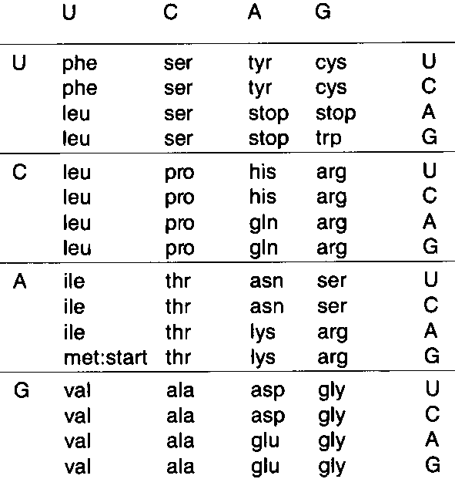
- ** Den følgende basesekvens er fra nær starten af en mRNA fra viruset ”λ-fag”. Angiv forkortelserne på de første tre aminosyrer i proteinet:

5´-UAAGGAGGUUGUAUGGAACAACGC-3

- * Mutationer.

  - Hvad er en mutation?

  - Hvad er forskellen på en deletion og en substitution?

  - Hvilken af de to førnævnte kan være en frameshift-mutation og hvorfor?

  - Hvad er det modsatte af en deletion?

- ** Punktmutationer. Her ses et kort udsnit af et mRNA’et fra et gen, og fra fire gener, der alle er opståede ved mutation af det oprindelige gen:

Oprindeligt gen: -AUG-CCG-UAU-GCA-

Mutation 1 -AUG-CCG-UAU-AGC-A

Mutation 2 -AUG-CCC-UAU-GCA-

Mutation 3 -AUG-CCG-UCU-GCA-

Mutation 4 -AUG-CCG-GCA-

Numrene 1 til 4 på mutationerne skal du fordele rigtigt ud for disse begreber (der kommer flere numre ved nogle af linjerne, og nogle af numrene skal skrives flere gange):

Substitution

Tavs mutation

Deletion

Insertion

Frameshift mutation

Hvad er konsekvensen for de fire gener (fordel igen tallene 1 til 4)?

Her sker ingenting

Her udskiftes en aminosyre

Her forsvinder en aminosyre

Her indsættes en aminosyre

Her forsvinder tre aminosyrer

Næsten hele proteinet ændres

- ** To hypofyse-baglapshormoner hedder henholdsvis oxytocin og vasopressin. De er begge peptider og deres aminosyrerækkefølge er som følger:

oxytocin: cys-tyr- ile -gln-asn-cys-pro-leu-gly

vasopressin: cys-tyr-phe-gln-asn-cys-pro-arg-gly

Hvad er de simpleste mutationer, der kan medføre, at genet for oxytocin ændres til genet for vasopressin?

I virkeligheden er oxytocin næppe udviklet til vasopressin. De er nok begge udviklet fra et tredje peptid. Hvilken af disse kandidater er mest sandsynlig?

  - cys-tyr-phe-gln-asn-cys-pro-phe-gly
  - cys-tyr-phe-gln-asn-cys-pro- lys- gly
  - cys-tyr-phe-gln-asn-cys- tyr- arg-gly
  - cys-tyr- ile - gln-asn-cys-pro- arg-gly
  - cys-tyr- ile - gln-asn-cys-pro- lys- gly

Biodramatik
- I får tildelt nedenstående roller ved lodtrækning og skal opføre et lille teaterstykke. Find selv ud af, hvem, der skal gøre hvad, hvornår. Lav først et eller flere A4-ark, der fortæller jeres identitet.

Historie: Østrogen er et hormon, der fungerer I cellekernen. Det stimulerer til aflæsning af et gen, og dets funktion udføres af et enzym, der i dagens anledning blot er et tripeptid.

Roller:
- Fortæller I
- Fortæller II
- Østrogen
- Insulin
- Progesteron
- Østrogenreceptor
- Cellemembranlipid I
- Cellemembranlipid II
- Kernemembranlipid I
- Kernemembranlipid II
- Kodende streng på DNA (5´-ATG-TTT-CGA-TAG-´3)
- Hjælper til kodende streng
- Skabelonstreng på DNA (5´-CTA-TCG-AAA-CAT-3´)
- Hjælper til skabelonstreng
- Helicase
- DNA-bindende protein
- RNA-polymerase
- Ribosom, det lille subunit
- Ribosom, det store subunit
- mRNA (5´-AUG-UUU-CGA-UAG-´3)
- tRNA med antikodon 5´-CAU-3
- tRNA med antikodon 5´-AAA-3
- tRNA med antikodon 5´-UCG-3´
- Aminosyren met
- Aminosyren phe
- Aminosyren arg
- Aminoacyl-tRNA syntetase
- Substrat for enzym

Analogier
De følgende fem begreber og teknikker skal du forklare med de analogier, der står længere nede:
  - DNA replikation
  - PCR
  - Restriktionsanalyse
  - DNA-hybridisering
  - Antisense-teknik og RISC

I jeres forklaring af teknikken skal der som udgangspunkt bruges analogier fra listen her. Det kan være en analogi, der udbygges for at kunne dække hele emnet. Eller der kan bruges forskellige analogier til forskellige dele af forklaringen. Tænk over hvordan jeres forklaring bliver sammenhængende – især hvis I inddrager forskellige analogier.

Analogier:
  - Lynlås, der lynes op (åbnes)
  - Lukket lynlås
  - Lukket lynlås med en eller flere defekte tænder, så lidt af lynlåsen ikke samles
  - Perlekæde med røde, gule, blå og grønne perler
  - Teæg med store og små teblade
  - Kæde tagfat
  - Kæde tagfat i foreningen for handikappede, der mangler en eller begge arme.
  - Nøgle i lås
  - Pardannelse – tilfældigt mellem 40 personer. Mand-mand og kvinde-kvinde par er de rigtige, mand-kvinde par forkerte/kan ikke lade sig gøre.
  - Smeltepunktet for hhv. smør og Kærgården.
  - Legoklodser
  - En si med store huller og med hhv. store og små pastaer i.
  - Sakse med forskellige klippemønstre og papir med tilsvarende mønster påtegnet.
  - Tog med togvogne
  - Tag skoen af Askepot: Et par sko i hver af størrelserne 35-40. 6 personer med størrelse 37, der får hhv. 35, 36, 37, 38, 39 og 40 sko på.

Fremgangsmåde:
  - Tildeling af begreb/teknik (2 min) – I skal i første omgang kun arbejde med et begreb/en teknik.
  - Individuelt arbejde (10 min) – læs listen med analogier igennem. Sæt kryds ved den/de analogier, der umiddelbart giver dig en fornemmelse af at kunne illustrere noget af dit begreb/din teknik. Her er det vigtigt at lade ”intuitionen komme til orde”!
  - Pararbejde/3-personers gruppe (15 min) – fremlæg for hinanden hvilke analogier, I umiddelbart tænker kan anvendes i jeres beskrivelse. Udvælg i fællesskab den/de analogier der er bedst. Lav en skitse til forklaring af begrebet/teknikken.
  - Gentag evt. Med en ny omgang individuelt arbejde og pararbejde (20 minutter).
  - Fremlæggelse for resten af klassen (15 min)- fremlæg jeres forklaring. Inddrag tavle/smartboard i fremlæggelsen, så de andre får noget at notere eller se på undervejs.
  - Opsamling på klassen – spørgsmål og kommentarer.

